ΠΡΟΣΚΛΗΣΗ
Η Περιφερειακή Διεύθυνση Π/θμιας & Δ/θμιας Εκπαίδευσης Ανατολικής Μακεδονίας – Θράκης
κρίνει ιδιαίτερα σημαντική την παρουσία σας στις εκδηλώσεις που θα πραγματοποιηθούν για την
1^{η} Περιφερειακή Μαθητιάδα Αθλητισμού και Πολιτισμού Ανατολικής Μακεδονία – Θράκης, ως εξής:
Αφή της Φλόγας την Τρίτη 2 Μαΐου 2017 στις 8:30 μ.μ. στην Κεντρική Πλατεία της Κομοτηνής
Τελετή Έναρξης την Τετάρτη 3 Μαΐου 2017
στις 9:00 π.μ. στη ΣΕΦΑΑ Κομοτηνής
Τελετή Λήξης των Αγωνισμάτων στην Κομοτηνή - Παράδοση της Φλόγας στην Καβάλα
την Πέμπτη 4 Μαΐου 2017 στις 6:30μ.μ. στη ΣΕΦΑΑ Κομοτηνής
Αφή της Φλόγας την Πέμπτη 4 Μαΐου 2017 στις 9:00μ.μ. στην Κεντρική Πλατεία της Καβάλας
Υποδοχής της Φλόγας την Παρασκευή 5 Μαΐου 2017
στις 9:00 π.μ. από την Πλατεία στην Καλαμίτσα Καβάλας
Τελετή Λήξης την Παρασκευή 5 Μαΐου 2017 στις 6:30μ.μ. στην Καλαμίτσα Καβάλας
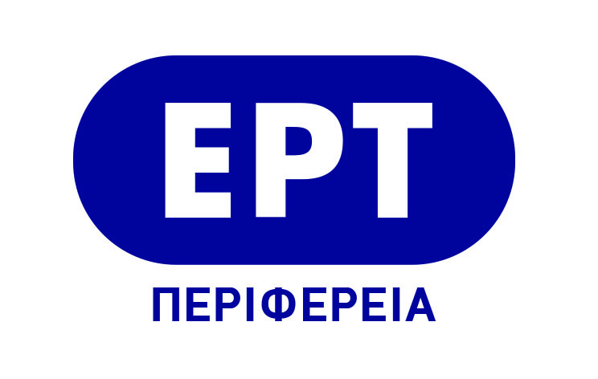
Χορηγός Επικοινωνίας

